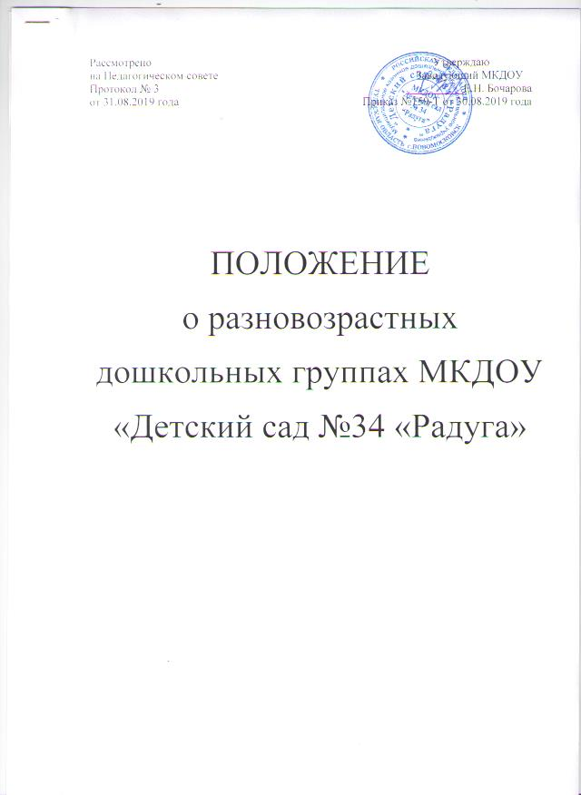

г. Новомосковск

1.Общие положения
Настоящее Положение о разновозрастных дошкольных группах (далее – Положение) муниципального казенного дошкольного образовательного учреждения «Детский сад №34 «Радуга» (далее – Организация) регулирует образовательную и воспитательную деятельность дошкольных разновозрастных групп.
Положение разработано в соответствии со следующими нормативными правовыми актами: Законом Российской Федерации от 29.12.2012 г. № 273 – ФЗ «Об образовании в Российской Федерации»; Федеральным государственным образовательным стандартом дошкольного образования далее (ФГОС ДО), утвержденным приказом Министерства образования и науки России от 17.10.2013 г. № 1155 «Об утверждении федеральных государственного образовательного стандарта дошкольного образования»; Санитарно-эпидемиологическими правилами и нормативами (СанПиН 2.4.1.3049-13); инструктивно - методическим письмом «О гигиенических требованиях к максимальной нагрузке на детей дошкольного возраста в организованных формах обучения»; приказом Минобрнауки России от 30.08.2013 г. №1014 «Об утверждении Порядка организации и осуществления образовательной деятельности по основным общеобразовательным программам дошкольного образования», Уставом ДОО, Образовательной программой.

2. Цели и задачи разновозрастной группы
Целью деятельности разновозрастной группы является всестороннее формирование и развитие личности ребенка с учетом его физического и психического развития, индивидуальных возможностей и способностей в условиях разновозрастной группы.
Основными задачами разновозрастной группы являются:
• реализация функций, определенных Уставом;
• воспитание и обучение детей по программам дошкольного образования;
• обеспечение и укрепление здоровья воспитанников;
• создание благоприятных условий для разностороннего развития личности путем применения форм, методов и средств организации воспитательно-образовательного процесса, с учетом индивидуальных способностей и возможностей каждого ребенка;
• формирование духовной культуры воспитанников;
• подготовка каждого воспитанника к обучению в школе, адекватная его возможностям и уровню восприятия.
• воспитание с учётом возрастных категорий детей гражданственности, уважения к правам и свободам человека, любви к окружающей природе, Родине, семье;
• формирование самостоятельности, правильных взаимоотношений в коллективе, интереса детей к совместным играм и общим занятиям;
• взаимодействие с семьями детей для обеспечения полноценного развития;
• оказание консультативной и методической помощи родителям (законным представителям) по вопросам воспитания, обучения и развития детей.
3. Порядок комплектования разновозрастной группы
Комплектование групп на учебный год производится в соответствии с приказом руководителя о комплектовании.
Количество детей в разновозрастной группе устанавливается в зависимости от санитарных норм и имеющихся условий для осуществления воспитательно-образовательного процесса. Предельная наполняемость в дошкольной группе общеразвивающей направленности – 20 детей, в дошкольной группе компенсирующей направленности для детей в нарушениями речи – 12 детей.

4. Организация и проведение режимных моментов
При наличии в составе группы детей двух возрастов за основу берётся режим дня более старших детей, режимные моменты с младшими детьми начинают на 5 – 10 минут раньше, чем со старшими.
При наличии в составе группы детей трёх возрастов за основу берётся режим дня детей среднего возраста, с младшими детьми начинают раньше, со старшими позже.
Прогулка детей разновозрастной группы на улице организовывается в соответствии Положением об организации прогулок с воспитанниками ДОУ, утверждённым приказом заведующего ДОУ.

5. Организация воспитательно-образовательного процесса
Содержание воспитательно-образовательного процесса в разновозрастных группах строится в соответствии с Образовательной программой МКДОУ «Детский сад №34 «Радуга» для детей групп общеразвивающей направленности, с Адаптированной программой МКДОУ «Детский сад №34 «Радуга» для детей групп компенсирующей направленности.
Для рационального построения образовательного процесса воспитатель формирует списки детей по возрасту.
Планирование воспитательно-образовательного процесса в разновозрастной группе.
При разработке учебного плана разновозрастной группы часы учебной нагрузки рассчитываются для каждого возраста детей отдельно; при календарном планировании занятий следует предусмотреть межпредметные связи и связь с игровой деятельностью детей.
В расписании НОД разновозрастной группы:
время проведения фронтальных физкультурных, музыкальных занятий рассчитывается в соответствии с требованиями СанПиН 2.4.1.3049-13 по старшему возрасту детей, находящихся в группе;
время проведения занятий познавательного цикла рассчитывается в соответствии с требованиями СанПиН 2.4.1.3049-13 для каждого возраста отдельно.
Формами организации воспитательно-образовательного процесса в разновозрастных группах являются фронтальные (физкультурные, музыкальные занятия,), подгрупповые (занятия познавательного цикла), индивидуальные занятия, игровая деятельность.
При организации фронтальных занятий обучающие задачи ставятся для детей каждого возраста отдельно в соответствии с задачами и содержанием образовательной программы для данного возраста.
Продолжительность занятия зависит от возраста детей - начинается со старшими детьми с постепенным подключением к занятию детей среднего и младшего возраста. При одновременном начале занятие для детей среднего и младшего возраста заканчивается раньше в соответствии с требованиями СанПиН 2.4.1.3049-13.

